Realizar los siguientes formularios aplicando una hoja de estilo independiente
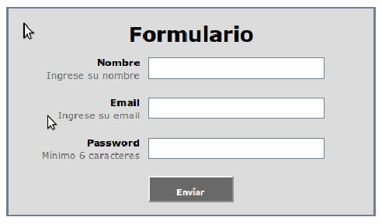

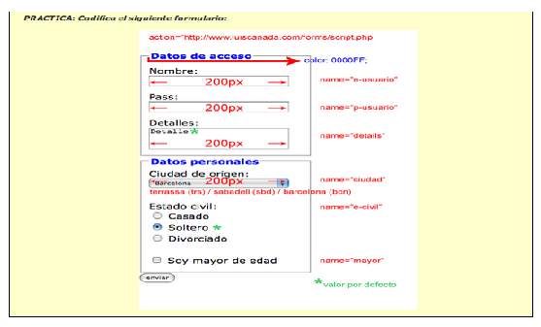
Definir las reglas CSS que permiten mostrar los enlaces con los siguientes estilos:
1. En su estado normal, los enlaces se muestran de color rojo #CC0000 .
2. Cuando el usuario pasa su ratón sobre el enlace, se muestra con un color de fondo rojo
#CC0000 y la letra de color blanco #FFF .
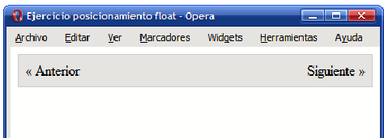
3. Los enlaces visitados se muestran en color gris claro #CCC .
